Qualifiés pour les championnats de France
ER du 23 mas 2017.

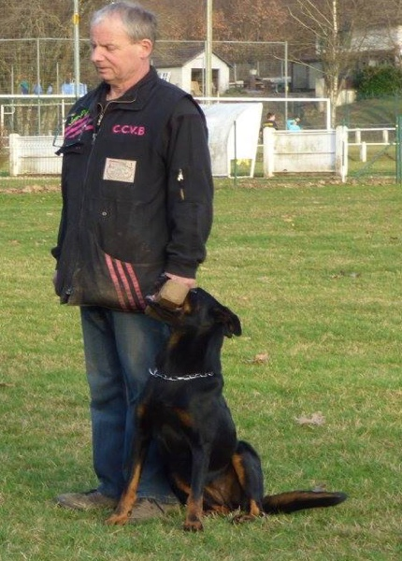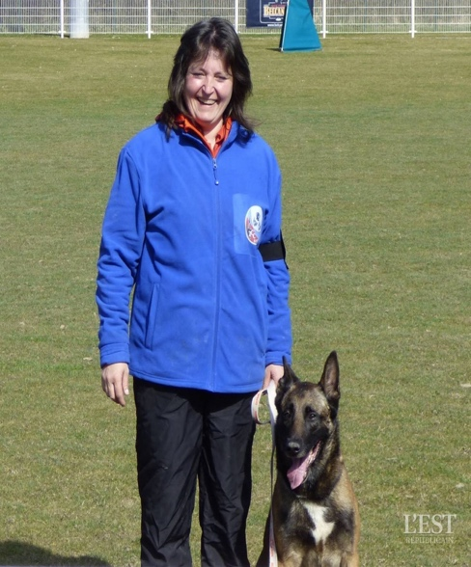

Le club canin de la vallée du Breuchin (CCVB) de la commune de Froideconche sera représenté par Jean-Pierre Cordelle et sa chienne Jorka à la Finale du championnat de France d’obéissance à Strasbourg le samedi 6 et le dimanche 7 mai au niveau 1 ainsi que Danielle Goetz et son chien Jaffar au Championnat de France Ipo/RCI à Falk samedi 15 et dimanche 16 avril 2017 au niveau 3.

